今日动态
2024.5.8周三
记录人：谢亚敏
※一日活动篇
◎今日来园人数：23人，0人缺勤。
◎早点：牛奶、饼干、核桃。
◎午餐：乔麦饭、清蒸鸦片鱼、干锅包菜、西湖牛肉羹。
◎午点：红豆吐司面包。
◎水果：冰糖雪梨羹。
姓名 | 打招呼 | 自主放物品 | 午饭情况 | 午睡情况 | 午点情况 | 大便情况
高昀棋 | ☆ | ☆ | ☆ | ☆ | ☆
陈琬儿 | ☆ | ☆ | ☆ | ☆ | ☆
秦初曈 | ☆ | ☆ | ☆ | ☆ | ☆
曹钰欣 | ☆ | ☆ | ☆ | ☆ | ☆
余思纯 | ☆ | ☆ | ☆ | ☆ | ☆
张榕汐 | ☆ | ☆ | ☆ | ☆ | ☆ | 上1
陆亦萱 | ☆ | ☆ | ☆ | ☆ | ☆
陈欣尹 | ☆ | ☆ | ☆ | ☆ | ☆
陈诗羽 | ☆ | ☆ | ☆ | ☆ | ☆
张子瑶 | ☆ | ☆ | ☆ | ☆ | ☆
陈佳奕 | ☆ | ☆ | ☆ | ☆ | ☆ | 上1
蒋芊冉 | ☆ | ☆ | ☆ | ☆ | ☆
朱舒窈 | 请假 | 请假 | 请假 | 请假 | 请假
陈舒然 | 请假 | 请假 | 请假 | 请假 | 请假
秦昊吕 | 提醒 | ☆ | ☆ | ☆ | ☆
刘一航 | ☆ | ☆ | ☆ | ☆ | ☆
万靖炘 | ☆ | ☆ | ☆ | ☆ | ☆
巢惟燚 | ☆ | ☆ | ☆ | ☆ | ☆
陆奕果 | ☆ | ☆ | 喂完 | 请假 | 请假
沈梓诺 | ☆ | ☆ | ☆ | ☆ | ☆
陈杭昱 | ☆ | ☆ | ☆ | ☆ | ☆
蒋一帆 | ☆ | ☆ | ☆ | ☆ | ☆
陈宥和 | ☆ | ☆ | ☆ | ☆ | ☆
打招呼：能主动跟老师打招呼☆
自主放物品：能够将水杯放在水杯架上，把物品摆放在抽屉里☆
午饭情况：能够独立把饭菜吃完☆
午睡情况：能够在1点前入睡☆
午点情况：能够独立把午点吃完☆

※区域游戏篇

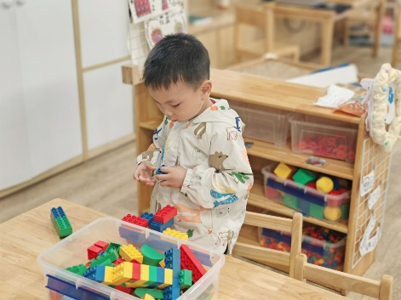 | 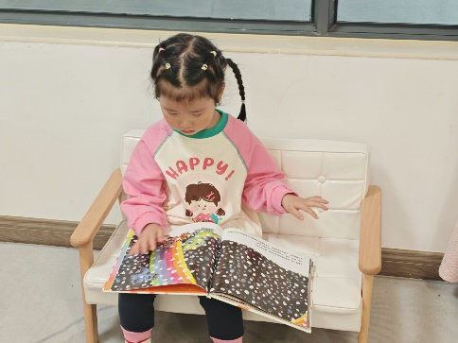
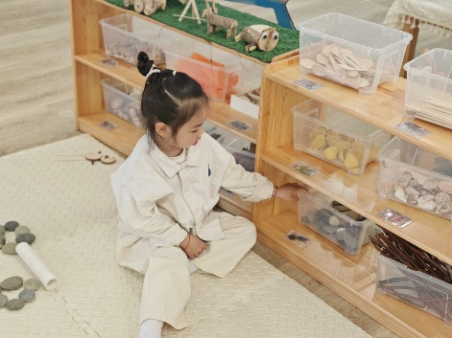 | 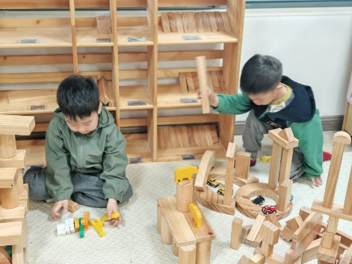

※户外活动篇
今天我们玩了好玩的攀爬架哦。
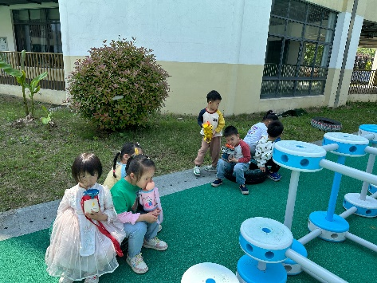 | 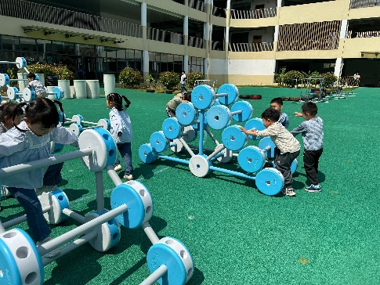

※集体活动篇
数学：数一数，连一连

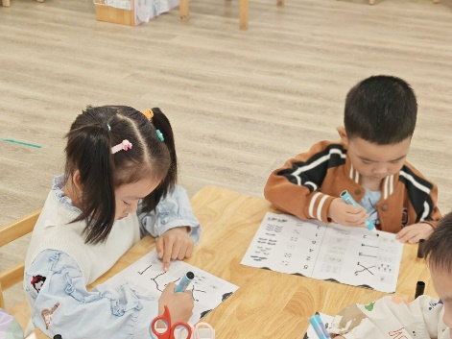 | 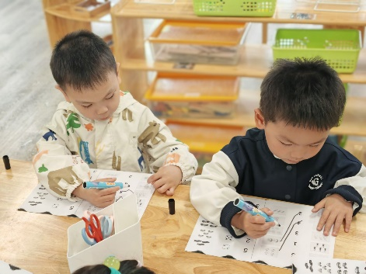
绘画：鹦鹉波利
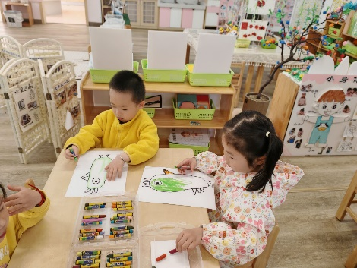 | 